TEDENSKI NAČRT DELA ZA UČENCE 4. c RAZREDA - od 4. 5. do 8. 5. 2020

Drage učenke, dragi učenci!
Prvomajske počitnice so za nami. Upam, da ste se spočili in nabrali novih moči za zadnji del šolskega leta. Verjamem v vas in vem, da vam bo z rednim in vestnim delom uspelo uspešno zaključiti 4. razred, a čeprav na daljavo.
Pri nalogah bodite natančni, dosledni in mi jih redno pošiljajte. Pošiljajte mi samo tiste naloge, ki vam jih zapišem v preglednico dela-pod opombami. Nekateri učenci mi jih dolgujete še za predzadnji teden v aprilu, prosim, da to storite v najkrajšem možnem času.
Celoletni odnos do dela, napredovanje in trud so tudi del končne ocene posameznega predmeta.
Naloge, ki jih dobite v tedenskem načrtu dela, si enakomerno porazdelite čez ves teden. Pomembno je, da vse zadolžitve opravite do petka zvečer. Pri delu skušajte biti čim bolj samostojni in le po potrebi prosite starše za pomoč.
Do konca leta bo sledilo še ocenjevanje znanja pri:

MAT, DRU in LUM – kaj in kako vam bom pravočasno sporočila.

Danes se je zaključilo tekmovanje za bralno značko. Čestitam vsem učencem, ki ste jo osvojili, ostali se boste imeli priložnost izkazati v naslednjem šolskem letu.
V tem tednu ne bo likovne umetnosti, ker bomo izvedli tehniški dan – ELEKTRIKA in MAGNETIZEM. Bodite previdni in delajte v družbi odraslih. Ker vem, da morda doma nimate baterij ali potrebnih materialov, lahko zato izbirate med štirimi dejavnostmi. Lahko naredite samo en izdelek, nekaj izdelkov ali pa kar vse ter opravite poskuse z njimi, tako kot piše v navodilih v DZ za TH iz NIT škatle.

Naj vas dobra volja ne zapusti tudi takrat, ko bo kaj pretežko. V takem primeru mi lahko napišete sporočilo na e-pošto ali me pokličete oz. napišete na Viber.
Sporočate, da pogrešate šolo, sošolce in tudi učitelje. Verjamem vam, saj vas tudi jaz pogrešam, vsakega posebej. Pokličite se med seboj, si pomagajte, uporabite video klic…pomembno je, da ostanemo povezani.

Lepo vas pozdravljam in vam pošiljam velik objem.
Učiteljica Joža

UČNI PREDMET | VSEBINA | GRADIVA IN PRIPOMOČKI | POTEK DELA
SLOVENSKI JEZIK | BRANJE  KAKO SE UČIMO, PONAVLJAMO IN UTRJUJEMO  Doživljajski spis: MED POČITNICAMI | poljubna knjiga  SDZ str.68-71  črtani zvezek | - Izberi si katerokoli knjigo in si z branjem zapolni kakšen prost trenutek.  - V SDZ boš rešil/a naloge, ki so namenjene ponavljanju in utrjevanju. Vse naloge skrbno in natančno izpolni. Na str. 70/7. nalogo reši, le če želiš.  - Med počitnicami smo se odpočili in doživeli marsikaj zanimivega. Te počitnice smo drugače preživljali kot običajno. Zelo sem radovedna, kaj si ti počel. Komaj čakam, da mi v spisu zaupaš tvoje počitniške prigode. Opiši en dan ali dogodek, ki ti je najbolj ostal v spominu in ko si se imel najbolj lepo. Izogibaj se naštevanju, kaj vse si delal. Spis naj bo dolg vsaj dve tretjini strani. Pri pisanju bodi pozoren na pisavo, na zgradbo zapisa-odstavki, ločila, veliko začetnico in pravilen zapis besed.  - V zvezek z rdečo barvo napiši naslov MED POČITNICAMI in pod njim s pisanimi črkami ter nalivnim peresom doživljajski spis.
DRUŽBA | DEJAVNOSTI | Interaktivno gradivo Radovednih pet  SDZ za DRU str. 70-73  črtani zvezek za DRU | - Oglej si interaktivno gradivo Radovednih pet:  https://www.radovednih-pet.si/vsebine/rp4-dru-sdz-osn/#  V meniju levo zgoraj (zraven hiške) izberi 4. poglavje (DEJAVNOSTI) in izberi na desni strani neoštevilčeno podpoglavje (Dejavnosti), nato pa nadaljuj s 1. podpoglavjem (Potrebujemo različne dejavnosti) in 2. podpoglavjem (Vrste dejavnosti).  - Po ogledu interaktivnega gradiva odpri SDZ na strani 70 in 71. Oglej si slike in razmisli o vprašanjih, ki ti jih zastavlja Jaka. Loti se reševanja nalog na str.72-74. Na str. 73 /3. nalogo IZPUSTI. Če boš pri reševanju nalog naletel na težave, si ponovno oglej interaktivno gradivo in tako jih boš premagal.  - V zvezek z rdečo barvo napiši naslov DEJAVNOSTI in pod njim z ravnilom nariši tabelo, ki jo vidiš spodaj.  - Pod ustrezen naslov razvrsti naslednje dejavnosti: banke, šolstvo, trgovina, zavarovalnice, zdravstvo, kmetijstvo, zobozdravstvo, industrija.  GOSPODARSKE DEJAVNOSTI NEGOSPODARSKE DEJAVNOSTI
MATEMATIKA | PISNO DELJENJE  UTRJEVANJE ZNANJA | Dodatne vaje za MAT – Znam za več str. 64, 65  Učni list (priloga spodaj) | - po navodilih reši naloge v dodatnih vajah za MAT – Znam za več na str. 64, 65  - po navodilih reši učni list za utrjevanje v prilogi
NARAVOSLOVJE IN TEHNIKA | SVET SNOVI  Snovi razvrščamo po njihovih lastnostih  RAZISKOVANJE JE LAHKO TUDI POTOVANJE V PRETEKLOST  Razvoj živih bitij | Interaktivno gradivo Radovednih pet  SDZ str.64  Zvezek za NIT  Interaktivno gradivo Radovednih pet  SDZ str.74, 75 | - V interaktivnih gradivih si oglej kratek filmček o lastnostih snovi tukaj: https://www.radovednih-pet.si/vsebine/rp4-nit-sdz-osn/# in reši nalogo – razvrsti snovi od najmehkejše do najtrdnejše.  V meniju levo zgoraj (zraven hiške) izberi 3. poglavje (Svet snovi) in izberi na desni strani 11. podpoglavje (Snovi razvrščamo po njihovih lastnostih). Če ne najdeš, prosi starše ali me vprašaj za pomoč.  - Ko rešiš nalogo v interaktivnih gradivih, reši 1. nalogo v SDZ na str. 64.  Trdoto lahko preveriš s poskusom tako, da snovi podrgneš eno ob drugo. Snov, na kateri se pozna praska-raza, je mehkejša. Rešitve na koncu preveri v dodatnem interaktivnem gradivu – tukaj: https://www.radovednih-pet.si/dodatno-gradivo#tab=4.  - Reši še 2. nalogo v SDZ na str.64. Lastnost gorljivosti OBVEZNO preveri skupaj s starši!  - Prepis v zvezek.  V zvezek napiši naslov SNOVI RAZVRŠČAMO PO NJIHOVIH LASTNOSTIH in 1. točko prepiši, 2. pa dopolni.  - Različne snovi imajo različne lastnosti.  - ( prepiši in dopolni s snovjo, ki je: )  stisljiva –  jo lahko tremo –  gnetljiva –  jo lahko sekamo –  prozorna –  tekoča –  - V interaktivnih gradivih preberi o razvoju živih bitij, si oglej fotografije in kratek filmček: https://www.radovednih-pet.si/vsebine/rp4-nit-sdz-osn/#.  V meniju levo zgoraj (zraven hiške) izberi 4. poglavje (Raziskovanje je lahko tudi potovanje v preteklost) in izberi na desni strani neoštevilčeno podpoglavje (Raziskovanje je lahko tudi potovanje v preteklost) in 1. podpoglavje (Razvoj živih bitij). Če ne najdeš, prosi starše ali me vprašaj za pomoč.  - V SDZ na str. 74 in 75 preberi besedilo in reši 1., 2. in 3. nalogo v SDZ na str. 75. Rešitve lahko preveriš v dodatnem interaktivnem gradivu (povezava je že zgoraj).
TEHNIŠKI DAN | ELEKTRIKA IN MAGNETIZEM | Načrt v prilogi spodaj, DZ za TH, NIT škatla-pripomočki | - Izbereš si vsaj en izdelek in ga narediš po navodilih.

VAJA DELA MOJSTRA
1. Izračunaj in naredi tudi preizkus, če je potrebno.
 | 3 | 4 | 5 | 7 |  |  |  | 4 | 7 | 8 | 5 |  |  |  | 3 | 4 | 1 | 5 |  |  |  | 8 | 2 | 4 | 6
+ | 2 | 6 | 1 | 7 |  |  | - |  | 9 | 0 | 8 |  |  | + | 1 | 5 | 0 | 8 |  |  | - | 7 | 9 | 4 | 9

2 9 8 6 ∙ 9 | 3 2 7 5 ∙ 6 | 4 8 9 ∙ 7

8 1 4 : 4 = | 3 8 6 4 : 8 = | 6 4 9 7 : 9 =
P: | P: | P:

2. Izračunaj številske izraze.
67 – 54 + 23 – 4 : 1= | (12 + 13) : 5 – 4 + 7 ∙ (29 – 23)=
689 ∙ (3 + 5) – 2876= | POMOŽNI RAČUNI ZA ZADNJI ŠTEVILSKI IZRAZ:

3. Reši besedilne naloge.
Učiteljica ima 3 škatle. V vsaki je 7 barvic. V predalu pa ima še 5 škatel, v kateri je v vsaki 9 barvic. Koliko barvic ima učiteljica? Izračunaj tako, da napišeš številski izraz.
Številski izraz: _______________________________________________________
Odgovor: _____________________________________________________________________
Pri Hočevarjevih so privarčevali 985 €. Rezervirali so potovanje, ki stane 295 € na osebo.

Koliko denarja jim je ostalo, če so v družini trije člani?

Računi: Odgovor: _________________________________

________________________________________

Zupančičevi so kupili nov pralni stroj, ki je stal 582 €. Plačali ga bodo v 6 enakih obrokih
Koliko bo znašal vsak obrok?
Račun: Odgovor:______________________________________________

Na šoli so učenci zbirali star papir. Januarja so ga zbrali 1879 kg, februarja pa 498 kg manj kot januarja. V mesecu marcu so ga zbrali 1253 kg več kot v januarju.
Koliko papirja so zbrali v mesecu marcu?
Koliko so ga zbrali v vseh treh mesecih skupaj?
Računi: Odgovor: ________________________________
_________________________________________
Odgovor: _________________________________

V tovarni so imeli 1704 ton odpadkov. Tretjino odpadkov so lahko reciklirali.
Ostale so morali požgati.
Koliko ton odpadkov so reciklirali? Koliko ton odpadkov so morali požgati?

Računi: Odgovor: _________________________________
_________________________________________
Odgovor: _________________________________

V sadovnjaku obirajo jabolka 8 ur na dan. Najboljši obiralec na uro obere 245 kg jabolk.
Koliko jabolk obere najboljši obiralec v enem dnevu?

Račun: Odgovor:___________________________________________________

TEHNIŠKI DAN-ELEKTRIKA IN MAGNETIZEM
Učenci lahko naredite in rešite VSE, lahko pa IZBIRATE med naslednjimi dejavnostmi:

- SESTAVLJANJE VEZJA in PREVAJANJE ELEKTRIČNEGA TOKA:

- Ponovite snov, ki smo jo že obravnavali: PO ŽICAH TEČE ELEKTRIČNI TOK, DZ, str. 59 in 60
ter NEKATERE SNOVI PREVAJAJO ELEKTRIKO, DZ, str. 61

- Sestavljanje VEZJA v ELEKTRIČNEM KROGU
S pomočjo DZ za TH, str. 23 - 26, sestavi ELEKTRIČNI KROG.
Potem poskušaj čim bolj samostojno rešiti naloge v DZ.

- Prevajanje električnega toka
S pomočjo DZ za TH, str. 27-30, ugotovi katere snovi prevajajo električni tok in katere ne in poskušaj čim bolj samostojno rešiti naloge v DZ.

- Ponovi, kaj si se naučil-a:

Kaj je vir električne energije?
Kdaj je električni krog sklenjen?
Kako teče električni tok?
Zakaj uporabljamo stikalo?
Kdaj električni tok lahko steče?
Kako pravimo snovem, ki prevajajo elektriko?
Katere snovi so to?
Kako pravimo snovem, ki električnega toka ne prevajajo?
Katere snovi so to?
Ali so vsi prevodniki enako dobri? Razloži na primeru vode.
Kako lahko varčujemo z električno energijo?

- MAGNETNO NIHALO, DZ za TH str. 35-37:

- izdelaj magnetno nihalo po navodilih na str. 35,
- naredi poskus na str. 36,
- ČE ŽELIŠ, naredi naloge ZA RADOVEDNE, str. 36-37.

- LOČEVANJE ZMESI, DZ za TH str. 38-41:

- po navodilih naredi poskuse od str 38 – 40,
- ČE ŽELIŠ, naredi naloge ZA RADOVEDNE, str.41.

- MAGNETNI RIBNIK, SDZ, str. 62:

- Po navodilih na str. 62, izdelaj magnetni ribnik,
- S poskušanjem ugotovi, katere snovi imajo magnetne lastnosti in jih magneti lahko privlačijo.

POSLIKAJ in POŠLJI do 15. maja 2020:
- ELEKTRČNO VEZJE, ki si ga zvezal v ELEKTRIČNI KROG ali
- MAGNETENO NIHALO ali
- LOČEVANJE ZMESI ali
- MAGNETNI RIBNIK.
- LAHKO PA TUDI VSE.

BATERIJE so VIR električne energije in pogosto tudi velik onesnaževalec okolja, zato moramo biti pri nakupu zelo previdni. Najbolje je, da kupujemo kvalitetne in dolgotrajno zmogljive baterije. Še bolje je, če kupujemo baterije, ki jih lahko polnimo.

Ker vsi učenci doma nimate baterij ali vseh materialov, lahko izbirate med eno ali več dejavnostmi, ki so zgoraj naštete. Lahko pa seveda naredite celo VSE. Baterije in materiale si lahko med seboj tudi izmenjate.

Baterije so lahko različne, vendar je dobro, da so vsaj 4, 5 V. Najlažje je narediti električno vezje z baterijami, ki so predstavljene na fotografijah. Znamka ni pomembna!

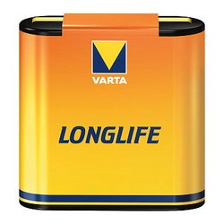

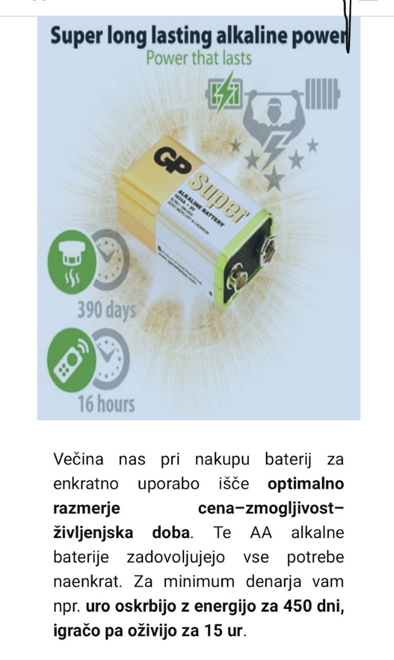

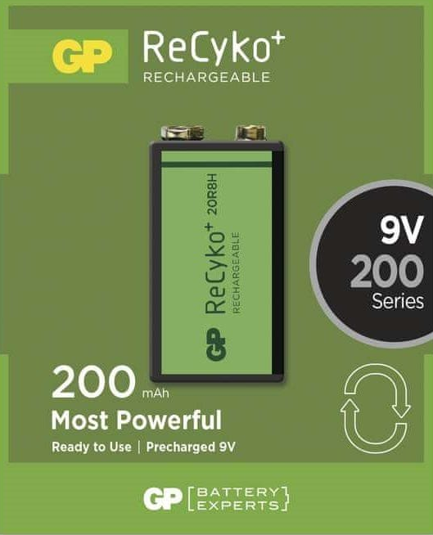

BATERIJE ZA POLNJENJE

UČENJE NA DOMU - KAJ SEM ŽE OPRAVIL? 7. teden: 4.5. – 8.5.2020

Preglednico mi pošlji najkasneje do NEDELJE, 10.5.2020, na moj e-naslov.
Ime in priimek:
UČNI PREDMET | VSEBINA | OPRAVLJENO | OPOMBE
SLJ | - Branje poljubne knjige
 | - Kako se učimo, ponavljamo in utrjujemo? SDZ str. 68-71
 | - Med počitnicami-doživljajski spis |  | Pošlji fotografijo spisa.
DRU | - Ogled interaktivnega gradiva Radovednih pet-Potrebujemo različne dejavnosti in vrste dejavnosti (oba poglavja)
 | - Zapis v zvezek-DEJAVNOSTI |  | Pošlji fotografijo zapisa.
NIT | Snovi razvrščamo po njihovih lastnostih  - Ogled interaktivnega gradiva Radovednih pet - Snovi razvrščamo po njihovih lastnostih
- Reši naloge
SDZ str. 64, nal. 1, 2
 | - Prepis v zvezek  Snovi razvrščamo po njihovih lastnostih |  | Pošlji fotografijo zapisa v zvezku.
Razvoj živih bitij
- Ogled interaktivnega gradiva Radovednih pet - Razvoj živih bitij
- Reši naloge
SDZ str.75, nal. 1, 2, 3
MAT | Pisno deljenje  - Reši naloge  V DZ Znam za več str.64, 65
 | Utrjevanje znanja  - Reši učni list |  | Pošlji fotografijo rešenega učnega lista.
TEHNIŠKI DAN | - Elektrika in magnetizem (izdelki: električni krog ali magnetni ribnik ali magnetno nihalo) |  | Pošlji fotografijo vsaj enega izdelka, ki si ga naredil (do 15. maja).
 | - Naloge v DZ za tehniko - poskusi (reši tiste naloge, ki jih lahko narediš s pomočjo tvojega izdelka)
Prostor za OPOMBE:

